Mapa terenu zarządzanego przez ŁSSE S.A. – obszar funkcjonowania programu Re_Action

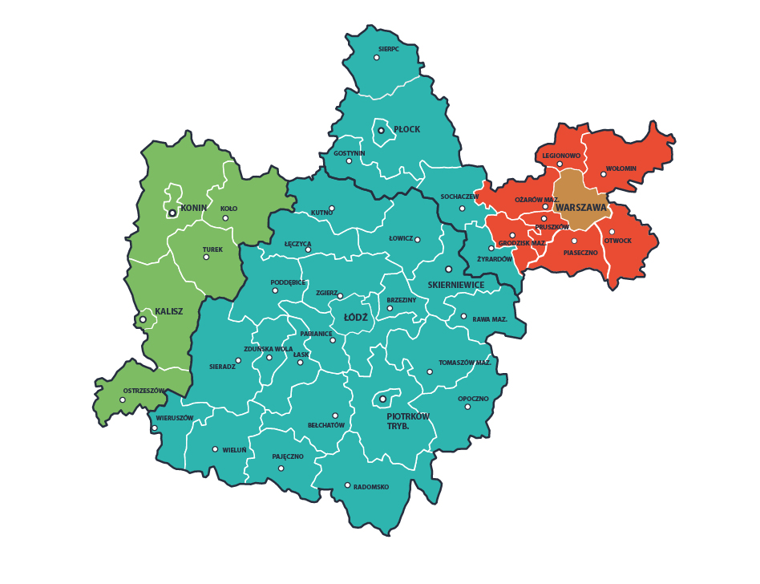
Obszar obejmuje następujące powiaty: bełchatowski, brzeziński, gostyniński, grodziski (woj. mazowieckie), kaliski, kolski, koniński, kutnowski, legionowski, łaski, łęczycki, łowicki, łódzki wschodni, opoczyński, ostrzeszowski, otwocki, pabianicki, pajęczański, piaseczyński, piotrkowski, płocki, poddębicki, pruszkowski, radomszczański, rawski, sieradzki, sierpecki, skierniewicki, sochaczewski, tomaszowski (woj. łódzkie), turecki, warszawski zachodni, wieluński, wieruszowski, wołomiński, zduńskowolski, zgierski, żyrardowski oraz miasta na prawach powiatu: Kalisz, Konin, Łódź, Piotrków Trybunalski, Płock, Skierniewice, m.st. Warszawa pozostaje we właściwości zarządzającego Łódzką Specjalną Strefą Ekonomiczną.

Rozporządzenie Ministra Przedsiębiorczości i Technologii z dnia 29 sierpnia 2018 r. w sprawie ustalenia obszarów i przypisania ich zarządzającym (Dz.U. z 2018 r. poz. 1698)

